Architektonický vzor pro komunikaci informačních systémů v krizovém stavu
Veškeré popsané procesy a pravidla v tomto architektonickém vzoru (dále také jako „Vzor“) jsou v souladu se zákonem č. 240/2000 Sb., o krizovém řízení a o změně některých zákonů (dále také jako „Krizový zákon“) ve znění od 1.1.2024. Ostatní zákony, pravidla a procesy jsou podřízeny či upraveny pro potřebu zvládnutí krizového stavu.
Dle definice je krizovou situací škodlivé působení sil a jevů vyvolaných činností člověka, přírodními vlivy, a také havárie, které ohrožují život, zdraví, majetek nebo životní prostředí a vyžadují provedení záchranných a likvidačních prací, narušení kritické infrastruktury nebo jiné nebezpečí, při nichž je vyhlášen stav nebezpečí, nouzový stav nebo stav ohrožení státu (dále také jako jen „krizový stav“).
Na krizový stav se tedy nesmí čekat, ale je potřeba se na něj aktivně připravovat, a to i v oblasti propojení informačních systémů a rozhodováním nad daty, která spravují. Povinnosti jednotlivých subjektů v oblasti příprav stanovuje Krizový zákon.
Český eGovernment, jeho systémy a služby, je stavěn na bezproblémový provoz v nekrizovém stavu. Dokáže ustát i menší krizové stavy jako například zvýšené poptávky po digitálních službách při zavřených pobočkách veřejné správy, ale nemůže být dimenzován pro velké krizové stavy. Jednalo by se o nepřiměřené výdaje na výstavbu i provoz takového řešení, protože je z logiky věci celoplošné.
Pro zajištění propojení informačních systémů v krizovém stavu je tedy nutné fungovat ve spolupráci se systémy a službami eGovernmentu specificky a k popisu této specifičnosti slouží tento Vzor.

Příprava na krizový stav z pohledu propojení informačních systémů
Informační systémy sloužící pro zvládnutí krizového stavu fungují v rámci přípravy stejně, jako jakékoliv jiné informační systémy veřejné správy. Neplatí pro ně žádné výjimky, ani specifická komunikace. Výjimky popsané např. v § 3 zákona č. 365/2000 Sb., o informačních systémech veřejné správy a o změně některých dalších zákonů se vztahují na správce daného informačního systému, ale už ne na samotný informační systém a jeho vazby.
Je tedy potřeba stavět informační systémy pro zvládnutí krizového stavu tak, aby:
- Orgány veřejné moci, soukromoprávní uživatelé údajů, činnosti, oprávnění, údaje a další informace byly ohlášeny v příslušných agendách v základním registru práv a povinností
- Vazby na jiné informační systémy byly činěny prostřednictvím referenčního rozhraní veřejné správy
- Komunikace probíhala v prostředí Centrálního místa služeb
- Klienti a úřední osoby byly identifikování pomocí kvalifikovaného systému elektronické identifikace, tedy zprostředkovaně pomocí Národního bodu pro identifikaci a autentizaci pro klienty a Jednotného identitního prostoru pro úřední osoby Jednotného identitního prostoru pro úřední osoby

Logická komunikace a propojení informačních systémů
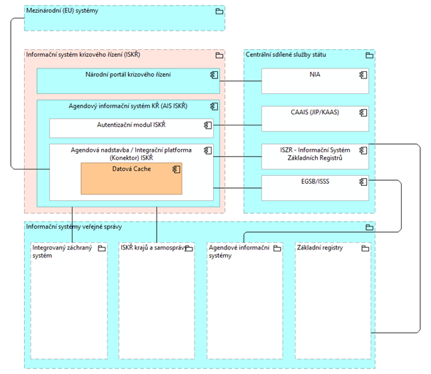
Zásadní funkčností pro přípravu na krizový stav je vytváření si tzv. Datové cache (datové úložiště), které se bude plnit dle agendového zmocnění z propojeného a veřejného datového fondu. Tato Datová cache zůstává nevyužívána do doby, než nastane krizový stav.
Správce ISKŘ udržuje Datovou cache tak, aby bylo možné v krizovém stavu správně propojovat a párovat údaje o subjektech práva. Aby toto bylo možné, je nutné správně s celou evidencí pracovat a udržovat si pravidla pro tvorbu a správu subjektů v datovém kmeni.

Fyzická komunikace a propojení informačních systémů
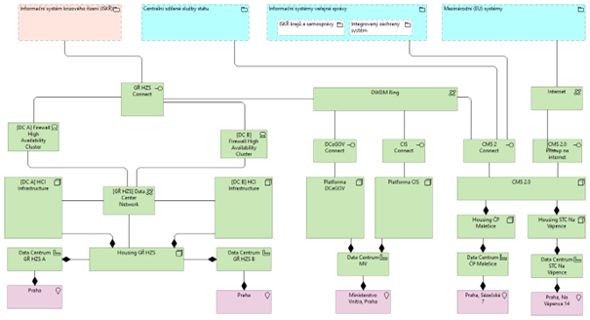
Fyzické propojení, tedy infrastruktura, pomocí které jsou dopravovány jednotlivá data a informace je v přípravě na krizový stav realizováno pomocí Komunikační infrastruktury veřejné správy a Centrálního místa služeb. Veškeré informační systémy jsou na tuto infrastrukturu napojeny a neexistuje mezi nimi žádný přímý propoj.

Krizový stav z pohledu propojení informačních systémů
Popis fungování v krizovém stavu předpokládá správné provedení přípravy dle kapitoly výše. Nyní se informační systémy jak v logickém, tak fyzickém propojení musí spolehnout na jiné mechanismy a postupy, pro které nejsou navrženy systémy a služeb eGovernmentu.
Jde především o práci nad lokálními daty a informacemi a zajištění propojení jen s nejpotřebnější skupinou informačních systémů nutných ke zvládnutí krizového stavu.
Důležité je především zvládnutí krizového stavu, ovšem je potřeba nezapomenout, že samotný Krizový zákon stanovuje rovnost mezi písemnými a elektronickými údaji. Jelikož se dá předpokládat rychlejší a efektivnější rozhodování nad elektronickými údaji, není možné propojení a komunikaci informačních systémů neřešit s tím, že se případně bude rozhodovat nad písemnými údaji.

Logická komunikace a propojení informačních systémů
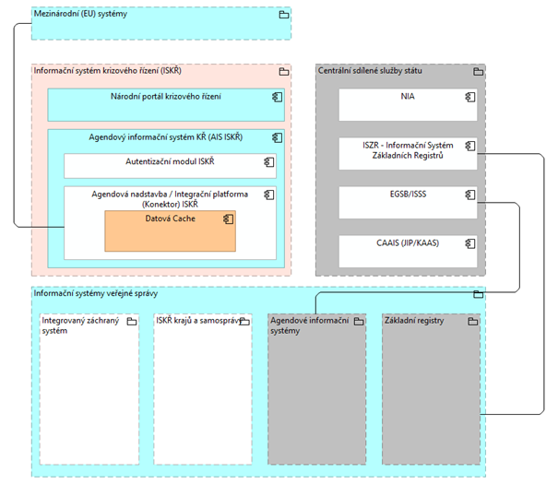
V krizovém stavu se musí počítat s tím, že nebudou fungovat systémy a služby eGovernmentu. V takovém případě je nutné spolehnout se na Datovou cache, která byla dle agendových zmocnění průběžně udržována v době přípravy. Nyní se jedná o hlavní datový zdroj pro rozhodování. Další kritické informační systémy jsou napojeny na ISKŘ napřímo.
Správné udržování evidence subjektů v přípravě na krizový stav má nyní za následek, že je možné párovat jednotlivé záznamy o subjektech i bez nutnosti překladu Agendových identifikátorů fyzických osob.

Fyzická komunikace a propojení informačních systémů
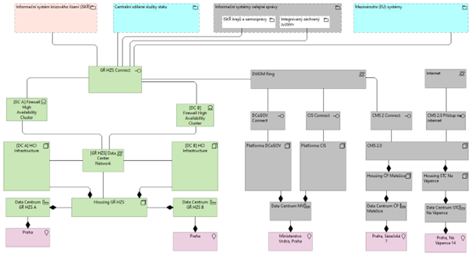
V krizovém stavu se musí počítat s tím, že nebude fungovat Komunikační infrastruktura veřejné správy a Centrální místo služeb. V takovém případě je nutné spolehnout se na záložní síťové propojení mezi kritickými systémy, které musí komunikovat s ISKŘ.

Specifický příklad Ministerstva obrany
Ministerstvo obrany vystupuje v přípravě na krizový stav stejně jako správce ISKŘ. Neplatí pro ně žádné výjimky, ani specifická komunikace. Komunikuje tedy pro své potřeby v rámci agendových zmocnění, pomocí referenčního rozhraní a využívá Centrální místo služeb.

Logická komunikace a propojení informačních systémů v přípravě na krizový stav
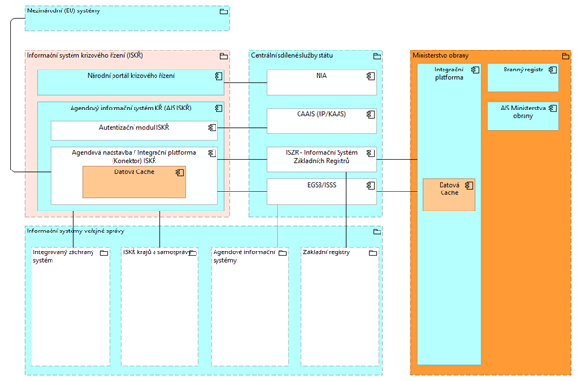
V případě krizového stavu je Ministerstvo obrany samostatnou složkou, která si kromě propojení na ISKŘ udržuje i vlastní Datovou cache a funguje pro své potřeby samostatně. Opět zde přestávají fungovat služby a systémy eGovernmentu a je proto nutné zajistit vlastní propojení. Zde se předpokládá využití stejného mechanismu jako u správce ISKŘ.

Logická komunikace a propojení informačních systémů v krizovém stavu


